- 文件标题 : OSD工具使用与写作方法
- 作者姓名 : 李彦宏
- 审查人姓名 :
- 文件建立日期 : 2005.05.01
- 最后更新日期 : 2005.05.01
- 版本编号 : V1.01

OSD工具使用与写作方法
一、简介
OSD是On Screen Display的缩写，是应用在CRT/LCD显示器上，在显示器的屏幕中产生一些特殊的字形或图形，藉此让使用者得到一些相关的讯息。常见于家用电视机或个人PC计算机之显示屏幕上，当使用者操作电视机换台或调整音量、画质等，电视屏幕就会显示目前设定状态让使用者知道。目前的OSD已经整合了许多功能，并且可让使用者将个人化的显示设定执行储存起来，俨然成为现今人机界面上重要的沟通工具。

二、OSD组成架构
OSD主要是由Window与Character所组成的。Window是用于绘制OSD选单的方框区域，而Character则是OSD中显示的字符或者是图案，如图2.1所示，利用Window和Character组合变化，便可排列出各式各样的OSD选单，以下我们将分别对Window和Character的设定方法做更进一步的解说。

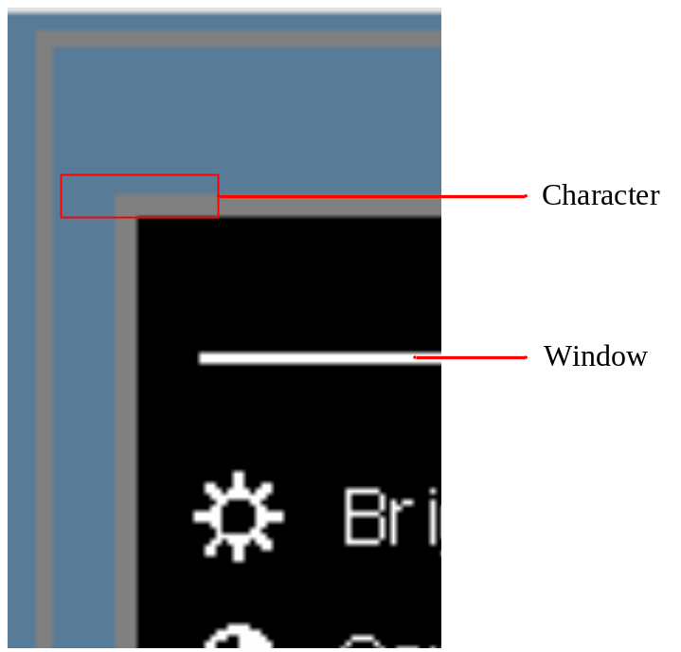
Figure 2.1

2.1 OSD控制缓存器填写方法
OSD设定所使用到的缓存器分别为0x90、0x91与0x92三个地址，0x90和0x91是用来设定数据写入方式与写入的mapping地址，而0x92则是设定写入的数据值。每一个地址上都可以写入三笔byte的数据，我们分别称这三笔数据名称为Byte0、Byte1和Byte2。

ADDRESS | BIT
 | 7 | 6 | 5 | 4 | 3 | 2 | 1 | 0
High Byte | A15 | A14 | A13 | A12 | A11 | A10 | A9 | A8
Low Byte | A7 | A6 | A5 | A4 | A3 | A2 | A1 | A0
Figure 2.2 Addressing and Accessing Registers

Date | BIT
Byte 0 | D7 | D6 | D5 | D4 | D3 | D2 | D1 | D0
Byte 1 | D7 | D6 | D5 | D4 | D3 | D2 | D1 | D0
Byte 2 | D7 | D6 | D5 | D4 | D3 | D2 | D1 | D0
Figure 2.3 Data Registers

Figure 2.2中，High Byte即代表Register 0x90，而Low Byte即代表register 0x91。其中High Byte里的[A15:A14]是用来选择要将数据写入哪一个位置(Byte0 or Byte1 or Byte2)，比方选择01就是将0x92中的data写入Byte1中，选择10就是将data写入Byte2中。接下来的[A13]是用于选择是否要使用Double Buffer功能，[A12]则是标示后面[A11:A0]的Address是代表Winddow和Frame control的设定地址，亦或是Font select的设定地址。

由于我们常常必须写入一大串地址连续的数据，因此在填写缓存器时，重复填缓存器的值(0x92)时，地址会自动增加，这特性让我们不需每写一笔数据就要重新指定一笔地址，大大提升在写firmwave时的便利性。我们以下面的范例来说明：

Example:
Bit [15:14]=00
-All data followed are written to byte0 and address increases.
Byte0(Address)→Byte0(Address+1)→Byte0(Address+2)…
Bit [15:14] =01
-All data followed are written to byte1 and address increases.
Byte1(Address)→Byte1(Address+1)→Byte1(Address+2)…
Bit [15:14] =11
- Address will be increased after each 3-byte data written. Byte0→Byte1→Byte2(Address)→Byte0→Byte1→Byte2(Address+1)…

2.2 Frame Control的设定
Frame control registers的设定内容包含许多项目，在这边我们先说明几个绘制OSD前就必须要先设定好的registers。000h是设定OSD的图案在屏幕上的起始位置(参照Figure 2.4)，一般在应用上我们可以藉由不断改变它，来做到OSD在屏幕上移动的效果(常见于no signal提示画面)。

004h是用来做OSD SRAM配置设定，也可以想象是对OSD画面的初步规划(包含规划OSD要有几条Row，每条Row各有几个字)，其中的Font Select Base Address是指定Character Command的起始存放地址，Font Base Address是指定字符库的起始存放地址。基本上这两个地址的设定都很自由，只要注意不要覆写到先前写入的数据即可。至于Row command、Character Command和字型库的编辑，我将于后面再加以详细说明(2.4)。
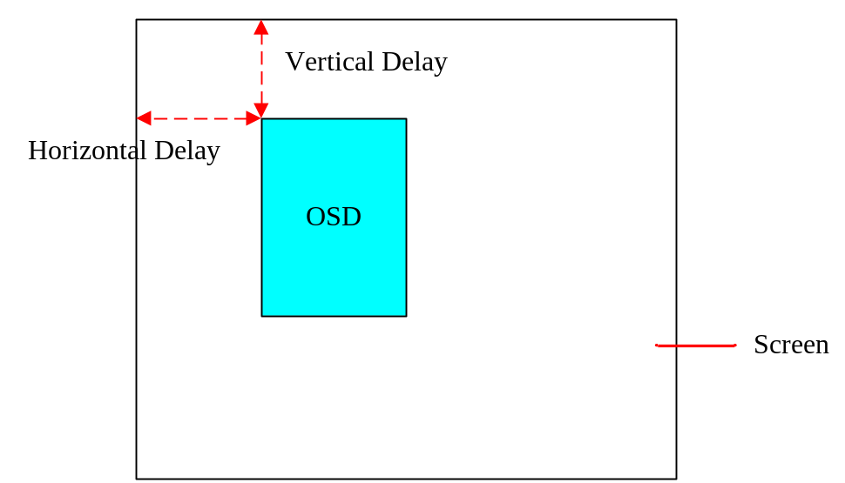
Figure 2.4

2.3 Window的设定
在OSD中，我们可使用的Window总共有8个，分别是Window0 ~7，依照编号有其优先等级，优先等级Window7为最高，而Window0为最低，当优先等级高的与等级低的同时出现时，等级高的会遮盖住等级低的Window，如Figure 2.5示意图。

Window除了有简单方形区域的型式外，我们还有几种Window的特殊型式可供选择，有阴影(Shadow)、边框(Border)和3D按钮(3D Button)，这三个项目是每个Window都可选择的基本型式。还有一种比较特殊的是色彩渐层(Gradient)型式，它仅能够用于Window 0, 5, 6, 7这四个Window上。
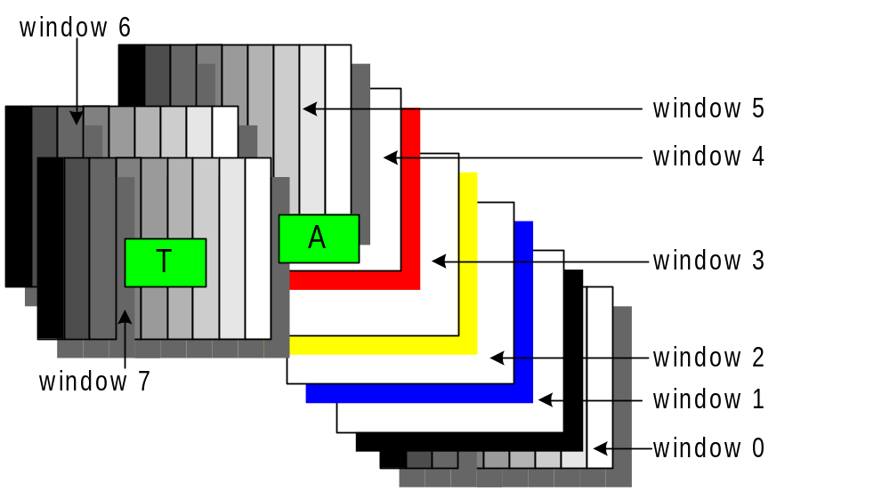
Figure 2.5

由于8个Window的设定方式大同小异，因此我们将以设定Window0为范例来进行说明，初学者可以利用debug tool跟着填值，练习画出Window，这样可以快速对Window缓存器功能建立起概念。参照2533 spec.内容，可以知道window 0设定的地址包含100h~103h。
100h主要在设定特效的参数，比方有shadow的宽度、颜色，gradient的增减方向、阶层数目…等。

101h和102h分别是设定Window的水平与垂直的起始、结束位置，换句话说也就是设定Window的大小。初学者在填写这部份时通常有困扰，会发现window老是移不到自己想要位置，总是会差几个pixels，那是因为windows中有些被特别限制住，wondow0,1,2,3的start和end位置分辨率是4 pixels(line)，举例来说，当start值填入0或1或2或3时，window start位置并不会改变，都是处于0的位置，但当填入4时，window start一下子就会跳到4的位置，也就是说window位置每增加一次就是增加4 pixels。而window4,5,6,7就无此限制，它们的start和end位置分辨率是1 pixels(line)。

103h则是选择Window型式与Window的颜色，以及最重要的Window开关，当Window 0 Enable设为1时，Window 0才能够显现出来。

2.4 Font设定
首先我们先介绍一些配置上的基本概念，假想我们要规划一个5条Row的OSD画面，每条Row上面的Characters数都不一样，显示出的画面应该大约如同Figure 2.6。Figure 2.6上每一格就代表一个character font，每个character font上面的标示，是说明其是第几row的第几个character，比方c23就是代表row2上的第3个characte。

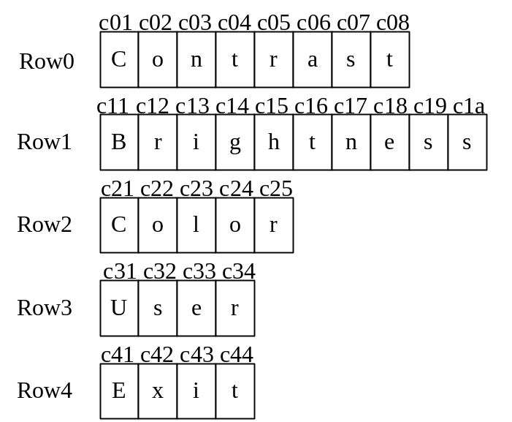
Figure 2.6

Font Base Address
R0 | R1 | R2 | …. |  |  |  | Rn | End
C01 | C02 | B03 | C04 | … |  |  | C11 | C12 | C13 | …
…
Font Select Base Address
…
… |  |  | Cn1 | Cn2 | … |  |  | 1-bit font start |  |  | …
…
… |  |  | 2-bit font start |  |  | …
…
4-bit font start |  |  | …
…
…
Figure 2.7 11.25k bytes SRAM

Figure 2.7即是说明在SRAM中数据储存排列的顺序规则，首先是填写的是row command，其次是character command，最后才是font data。

2.4.1 Row command
根据Figure 2.7的排列顺序图标，首先要填入的是Row command列，Row command是用来设定整条Row上字符的属性(比方可以设定row上characters有阴影效果，或者变成两倍宽的大小…等)，以Figure 2.6来说，总共有五条row，那就要设定五笔的Row command data，而每一笔Row command位置上都包含3笔Byte的数据。建议可以把SRAM中存放空间想象成Figure 2.8的立体模样，比较容易理解。

Row command中的Row length一定要设对，不然font会出现在错误的位置上。我们以Figure 2.6为例，它的Row0 length要设为8，Row1 length要设为10…。在规划时要注意Row command设定会影响整个row上所有的font，并没办法只单独设定row上某些font。在填完全部的Row command后，最后还要再填入一个代表结束的Row command(将Byte0中bit7设为0)，这样row command的部份就算填写完成了。
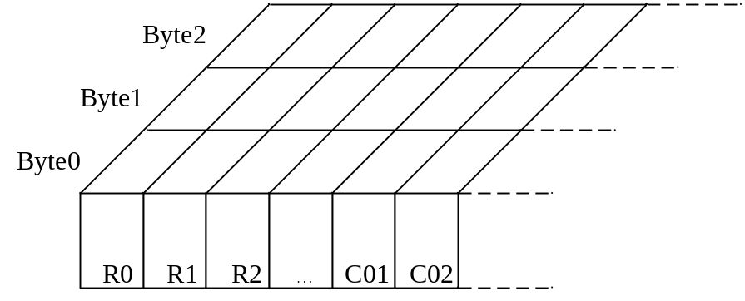
Figure 2.8
2.4.2 Character command
Character command用来选择要显示的character font以及一些相关的属性设定。同样地，每个command所存放地址里也都包含了3笔Byte的data。先前在Frame control中所提到的Font Select Base Address设定值，也就是用来设定现在Character command在SRAM中起始存放的地址。

Character command的Byte 0主要是用来选择font type，总共有三种font type，分别是1-bit font、2-bit font和4-bit font。其间主要的差异在于font显示的颜色上，1-bit font只能显示出两种颜色列表内的色彩(LUT)，2-bit font能显示出4种颜色列表内的色彩，4-bit font可显示8种由RGB混合而自行调配出的色彩。由于一个4-bit font在SRAM中所占的空间将会是1-bit font的四倍大，在SRAM空间很有限的情况下，我们一般很少采用4-bit font。

Byte1是用来选择字符库内的font地址，而font地址是由 Font Base Address开始计算，可填的地址值由0x00~0xFF。

由于不同font type其记数单位大小不同，因此在SRAM中可以选择的范围也不相同。我们以Figure 2.9做说明，当选择1-bit font，在character select(Byte1)中输入0x01，所读到的是d1位置的数据，当选择2-bit font，在character select中输入0x01，所读到的是d2~d3位置的数据，当选择4-bit font，在character select中输入0x01，所读到的就是d4~d7位置的数据。换句话说，1-bit font最多只能使用到SRAM中0x00~0xFF的地址空间，若是地址为0x100便无法表示了。而2-bit font是两个地址空间为一单位，所以可以使用到0x00~(0xFF*2)的地址空间，而4-bit可使用到0x00~(0xFF*4)的地址空间，这也是为什么我们字型库font的排列要尽量按照1-bit,2-bit,4-bit这样顺序的理由。另外要注意一点，由于2-bit font的计算单位是以两组地址空间为一单位，所以在写2-bit字型库时起始位置一定要为偶数，而4-bit font的起始位置则一定要为四的倍数，不然将会无法表示。

Byte2是选择font的颜色，依照不同的font type，选择方式也不尽相同，相关设定可参照spec.上的说明。
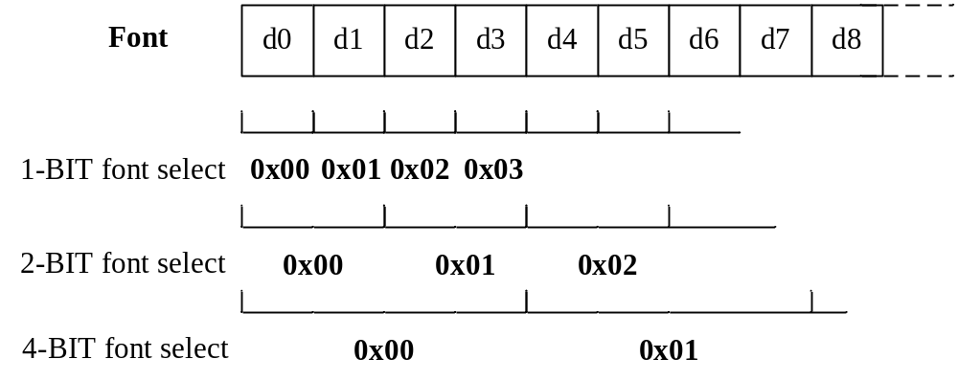
Figure 2.9

2.4.3 Font data
最后要填入的是字符库，也就是存放OSD中会用到的字型或图案。每个font是由12*18 pixels点所组成的矩阵图案，见Figure 2.10。我们通常是利用Font Editor Tool来编辑Font的图案，编辑完成后程序再将其转换成table的数据形式，其转换过程如同Figure 2.11所表示。有关于Font Editor Tool的操作，我们将于下章再详细介绍。
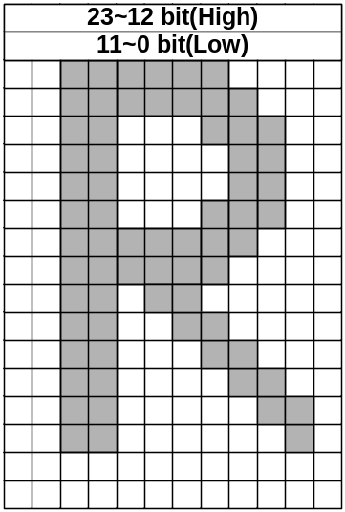
Figure 2.10

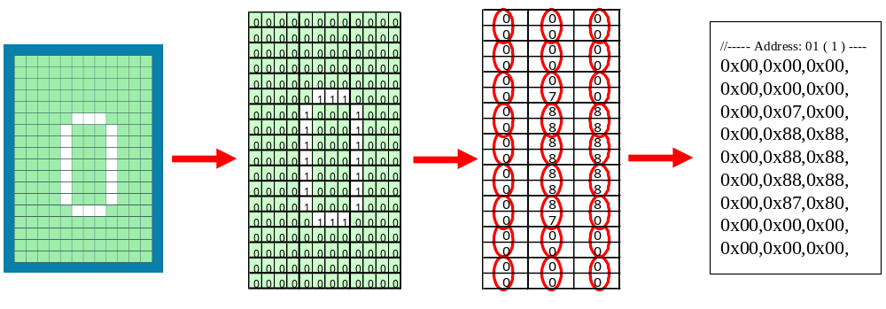Figure 2.11

三、OSD写作工具
在OSD相关工具开发出来前，要编写出一个完整的OSD是相当旷日废时的，为了尽量缩减OSD写作的时间，因而就必须藉由一些OSD工具来辅助，将一些繁琐的转换与计算程序化。
点选桌面 icon,执行OSD 编辑工具
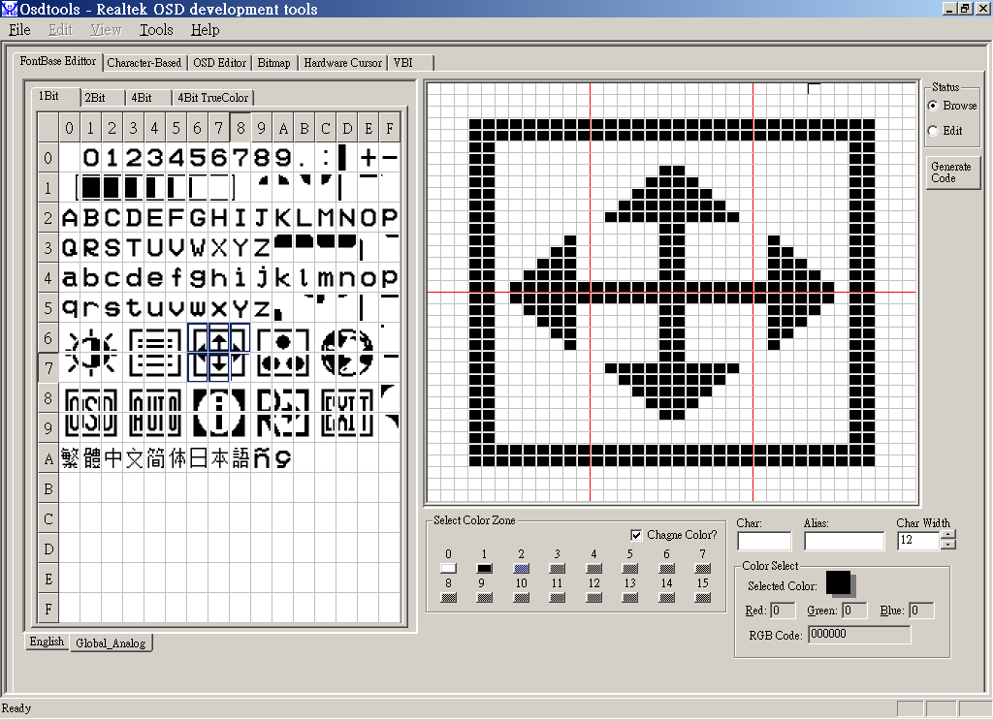
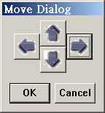
右键选择Move 选项,可调整字符上下左右移动.

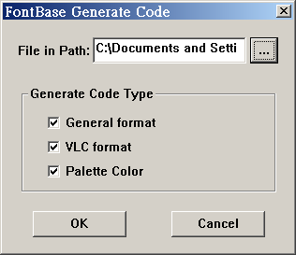
记得勾选 “VLC format”如此可 此可产生VLC的压缩格式减
少CODE size.
由于程序有些许问题,记得随
时存取档案,点选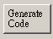

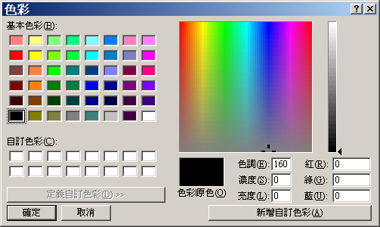

更改颜色先勾选,更改完记得取消

最后记得修改字符时请点选到”Edit”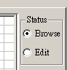

//--{OSDTools
//--{Version:1
//--{SubVersion:0
//--{Name:Global_Analog
//--{Date:3/1/2006
//--{Number:177

//--{Palette_start
unsigned char code Palette_Global_Analog[]=
{
//--{Order:0
0xFF,0xFF,0xFF,
//--{Order:1
0x00,0x00,0x00,
//--{Order:2
0x00,0x00,0x80,
//--{Order:3
0x00,0x00,0x00,
//--{Order:4
0x00,0x00,0x00,
//--{Order:5
0x00,0x00,0x00,
//--{Order:6
0x00,0x00,0x00,
//--{Order:7
0x00,0x00,0x00,
//--{Order:8
0x00,0x00,0x00,
//--{Order:9
0x00,0x00,0x00,
//--{Order:10
0x00,0x00,0x00,
//--{Order:11
0x00,0x00,0x00,
//--{Order:12
0x00,0x00,0x00,
//--{Order:13
0x00,0x00,0x00,
//--{Order:14
0x00,0x00,0x00,
//--{Order:15
0x00,0x00,0x00,
};
//--{Palette_end

unsigned char code FontTable_Global_Analog[]=
{
//--{1bit_start
//--{NumberOf1bit:171

//--{Order:0
//--{CharOfFont:
//--{AliasOfFont:
//--{CharWidth:12
0x00,0x00,0x00,
0x00,0x00,0x00,
0x00,0x00,0x00,
0x00,0x00,0x00,
0x00,0x00,0x00,
0x00,0x00,0x00,
0x00,0x00,0x00,
0x00,0x00,0x00,
0x00,0x00,0x00,

//--{Order:1
//--{CharOfFont:
//--{AliasOfFont:
//--{CharWidth:12
0x00,0x00,0x00,
0x01,0x0F,0x08,
0x37,0xF0,0xCE,
0x66,0x00,0x66,
0x66,0x00,0x66,
0x66,0x00,0x66,
0x73,0x0F,0xEC,
0x10,0xF0,0x80,
0x00,0x00,0x00,

//--{Order:2
//--{CharOfFont:
//--{AliasOfFont:
//--{CharWidth:12
0x00,0x00,0x00,
0x00,0x06,0x00,
0x01,0xEE,0x00,
0x10,0xE6,0x00,
0x00,0x66,0x00,
0x00,0x66,0x00,
0x01,0x6F,0x08,
0x10,0xF0,0x80,
0x00,0x00,0x00,
………………………………………………………………………………………………………………………………………………………..
//--{Order:170
//--{CharOfFont:
//--{AliasOfFont:
//--{CharWidth:12
0x00,0x00,0x00,
0x00,0x00,0x00,
0x13,0xFF,0x8C,
0x76,0x00,0xE6,
0x66,0x00,0x06,
0x73,0x0F,0xEC,
0x10,0xF3,0x80,
0x33,0xFE,0x00,
0x00,0x00,0x00,

//--{1bit_end

//--{2bit_start
//--{NumberOf2bit:6

//--{Order:0
//--{CharOfFont:
//--{AliasOfFont:
//--{CharWidth:12
0x00,0x00,0x00,
0x00,0x00,0x00,
0x00,0x00,0x01,
0x00,0x00,0x7F,
0x00,0x13,0xC8,
0x00,0x77,0x00,
0x00,0xEC,0x00,
0x11,0xC8,0x00,
0x11,0x88,0x00,
0x00,0x00,0x00,
0x37,0xFF,0xFF,
0xFF,0xFF,0xFE,
0xFF,0xFF,0x80,
0xFF,0xEC,0x37,
0xFF,0x88,0xFF,
0xFF,0x13,0xFF,
0xEE,0x37,0xFF,
0xEE,0x77,0xFF,

//--{Order:1
//--{CharOfFont:
//--{AliasOfFont:
//--{CharWidth:12
0x00,0x00,0x00,
0x00,0x00,0x00,
0x7F,0xFF,0x8E,
0xC0,0x33,0xFF,
0x00,0x33,0xFF,
0x00,0x33,0xFF,
0x00,0x33,0xFF,
0x00,0x33,0xFF,
0x00,0x33,0xFF,
0x00,0x00,0x00,
0xFF,0xFF,0xFF,
0x80,0x00,0x71,
0x3F,0xCC,0x00,
0xFF,0xCC,0x00,
0xFF,0xCC,0x00,
0xFF,0xCC,0x00,
0xFF,0xCC,0x00,
0xFF,0xCC,0x00,
………………………………………………………………………………………………………………………………………………………………….
//--{Order:5
//--{CharOfFont:
//--{AliasOfFont:
//--{CharWidth:12
0xFF,0xEE,0x33,
0xFF,0xEE,0x33,
0xFF,0xCC,0x33,
0xFF,0x88,0x33,
0xFE,0x00,0x33,
0xC8,0x00,0x33,
0x00,0x00,0x33,
0x00,0x00,0x37,
0xFF,0xFF,0xEC,
0x00,0x11,0xFF,
0x00,0x11,0xFF,
0x00,0x33,0xFF,
0x00,0x77,0xFF,
0x01,0xFF,0xFF,
0x37,0xFF,0xFF,
0xFF,0xFF,0xFF,
0xFF,0xFF,0xFF,
0xFF,0xFF,0xEC,

//--{2bit_end

//--{4bit_start
//--{NumberOf4bit:0

//--{4bit_end

};
//--{VLC_start

unsigned char code FontTable_VLC_Global_Analog[]=
{

0x00,0x0F,0x06,0x01,0x08,0x0C,0x03,0x07,0x0E,0x0B,0x02,0x0D,
0x04,0x09,0x05,0x0A,0xFF,0xFF,0xFF,0xFF,0xFF,0xFF,0xFF,0xF9,
0xDC,0x84,0x1D,0xC6,0x19,0x2D,0x24,0xB4,0x92,0xD2,0x0E,0x2B,
0x0C,0x33,0xB9,0x7F,0xFF,0xAE,0x61,0x83,0x67,0x0C,0xBD,0x2F,
0x4B,0x9A,0x72,0x3B,0x97,0xFF,0xE7,0x72,0x10,0x77,0x18,0x65,
0xD2,0xE6,0x18,0x73,0x0E,0x18,0xA2,0x0E,0x4E,0x18,0x3D,0xC3,
……………………………………………………………………………………………………………………………………….
0xB6,0x18,0x79,0x9B,0x79,0x9B,0x78,0x84,0xDE,0x1C,0x3B,0x73,
0x6D,0xB1,0x07,0x6D,0xB6,0xDB,0x6D,0xB6,0xDB,0x6D,0xB0,0xC3,
0x00,
};
//--{VLC_end
//--{Include_End

